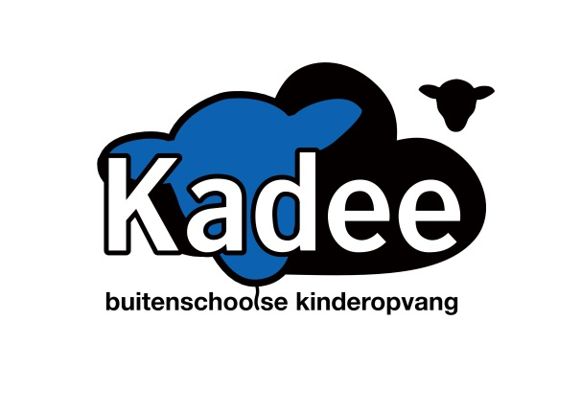Stadsbestuur Lier / Uit in Lier / Team Jeugd en BKO  
Aarschotsesteenweg 1 – 2500 Lier  
03 480 36 30  
[kadee@lier.be](mailto:kadee@lier.be)

www.kinderopvangkadee.be

Wie komt in aanmerking voor sociaal tarief voor buitenschoolse kinderopvang  KADEE?

Personen waarvan het gezamenlijk netto gezinsinkomen   
lager is dan 1800 euro / maand

Personen die in het bezit zijn van een UiTPAS met verminderingstarief  
 (verkregen via Sociaal Huis stad Lier)

\* Onder netto inkomen wordt verstaan: huidige (gezamenlijke) netto maandloon

\* Onder sociaal tarief wordt verstaan: 50% van de totale kostprijs.

Hoe kan je sociaal tarief verkrijgen?

1. Toon uw UiTPAS met verminderingstarief in Jeugdcentrum Moevement.   
   Vermeld duidelijk dat je sociaal tarief voor Kinderopvang Kadee wil.
2. Als je geen UiTPAS met verminderingstarief hebt:

→ Vraag uw vermindering aan via mail of brief aan Kinderopvang Kadee  
→ Voeg daarbij de nodige bewijzen: loonfiche van de laatste 3 maanden of bewijs van vervangingsinkomen.

1. De coördinator van Kadee brengt u op de hoogte van het toegekende sociaal tarief.